МИНИСТЕРСТВО НАУКИ И ВЫСШЕГО ОБРАЗОВАНИЯ РФ

ФЕДЕРАЛЬНОЕ ГОСУДАРСТВЕННОЕ БЮДЖЕТНОЕ ОБРАЗОВАТЕЛЬНОЕ УЧРЕЖДЕНИЕ ВЫСШЕГО ОБРАЗОВАНИЯ

«ВЯТСКИЙ ГОСУДАРСТВЕННЫЙ УНИВЕРСИТЕТ»

ФАКУЛЬТЕТ АВТОМАТИКИ И ВЫЧИСЛИТЕЛЬНОЙ ТЕХНИКИ

КАФЕДРА РАДИОЭЛЕКТРОННЫХ СРЕДСТВ

Отчет по дисциплине

«Цифровые устройства и микропроцессоры»

**«СИСТЕМА КОМАНД МИКРОПРОЦЕССОРА X86»**

Вариант 13

Выполнил: студент группы ИНБб – 3301______________А.Н. Пономарев

Проверил: к.т.н. доцент кафедры РЭС ______________М. А. Земцов

Киров 2023

**Цель работы:** изучение системы команд и способов адресации

микропроцессоров с архитектурой x86.

**Исходные данные:**



**Ход работы:**

1. **Выполнение расчётов на ассемблере**

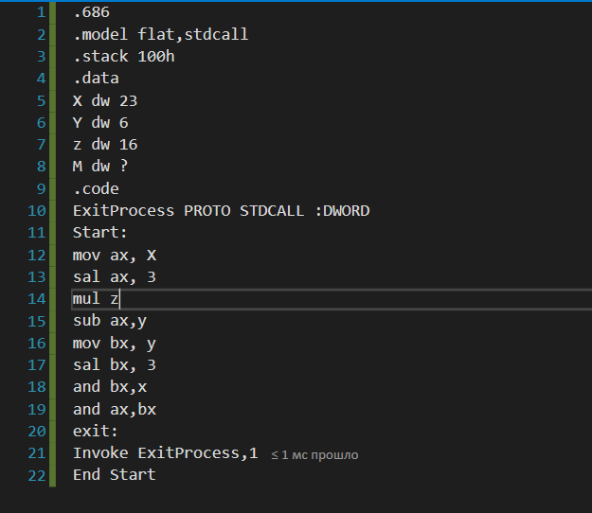

Рисунок 1.1 – Код программы



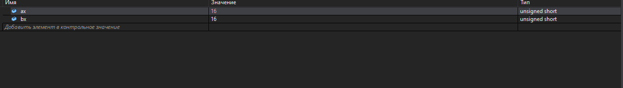

Рисунок 1.2 - Результат выполнения работы программы.

1. **Выполнение расчётов вручную**

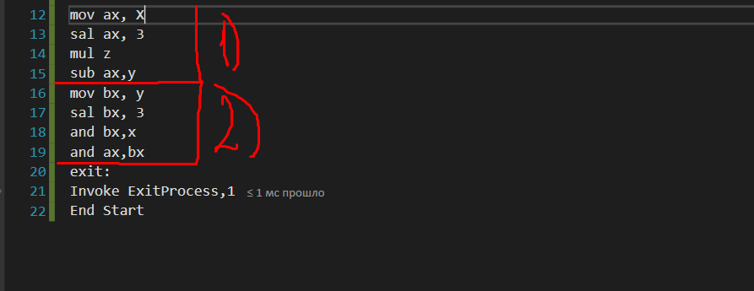



**1 этап –**

Записали в регистр ax, число x.  
Сдвинули влево биты в числе x, на 3 влево.  
Умножили число на z.

Вычли из числа ax, число y.

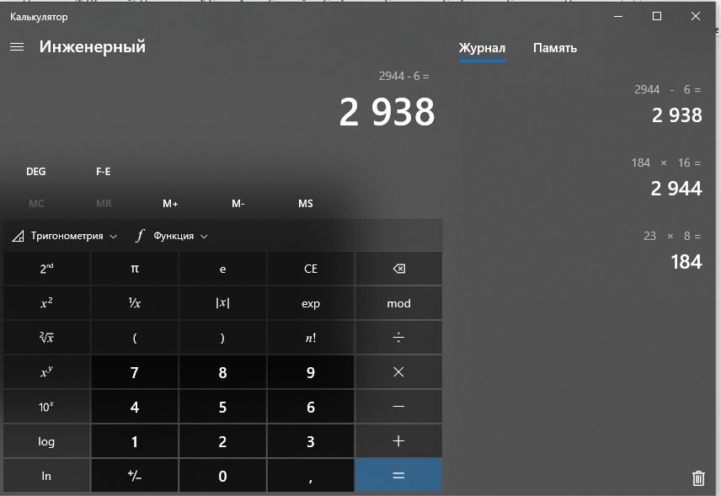

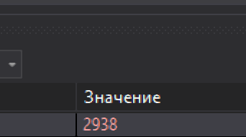

**2 этап -**

Записали в регистр bx, число y.  
Сдвинули влево биты в регистре bx, на 3 влево.  
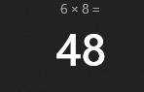

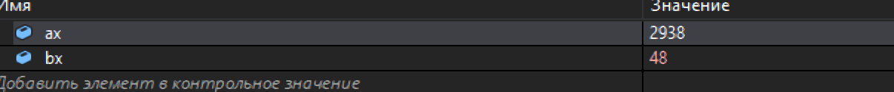  
  
Выполнили операцию and регистра bx и переменной x

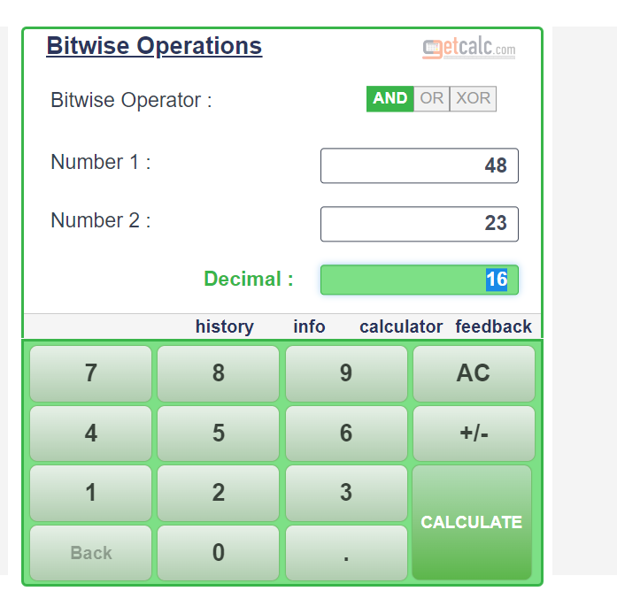

  
Выполнили операцию and регистров ax и bx

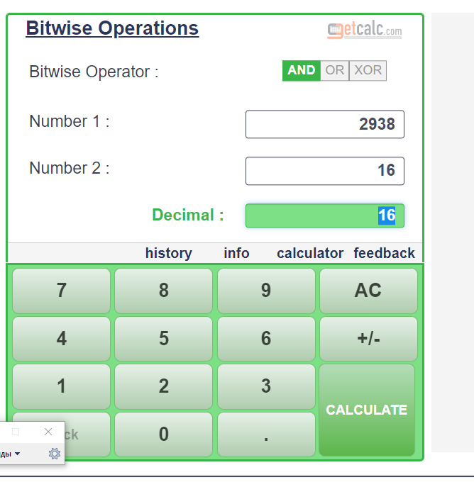

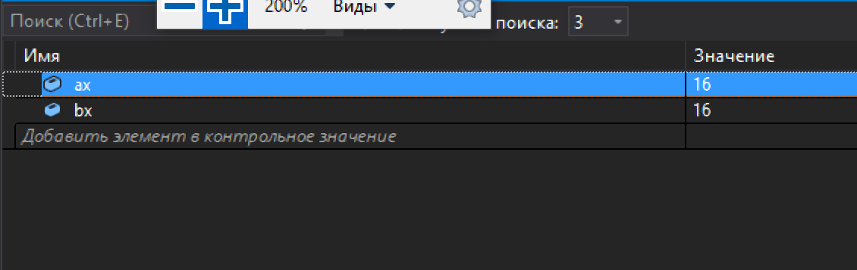

**Вывод:**

* были изучены системы команд и способы адресации микропроцессоров с архитектурой x86.
* Рассчитан математический пример на языке ассемблера.
* Результат расчёта совпал, с расчётом на калькуляторе.